

PLANIFICACIÓN

DE PROCESOS

**MARIO JIMÉNEZ MARSET**

**ÍNDICE**

1. ENUNCIADO - OBJETIVOS 3

2. INSTRUCCIONES – CÓDIGO COMENTADO (ANEXO) 3

# ENUNCIADO - OBJETIVOS

En esta práctica, se han desarrollado dos sistemas de planificación de procesos (uno que consta de 8 procesos y otro de 11 procesos) en el programa “Excel”. Además de completar estas dos tablas de procesos, también se han rellenado otras contando los tiempos de espera y de respuesta.

En las tablas de procesos, se han desarrollado el FCFS, el SPF, el SRT y el Round Robin (Quantum 1 y 2).

# INSTRUCCIONES – CÓDIGO COMENTADO (ANEXO)

Estos sistemas de planificación se realizan a partir de unos códigos, los cuáles son: para el tiempo de espera, utilizar el color rojo y para el de servicio el color verde. Para el tiempo de llegada, simplemente se deja en blanco.

Las filas marcan los procesos y las columnas los tiempos de proceso.

En el primer ejercicio, se pedían desarrollar en los sistemas de planificación 8 procesos.

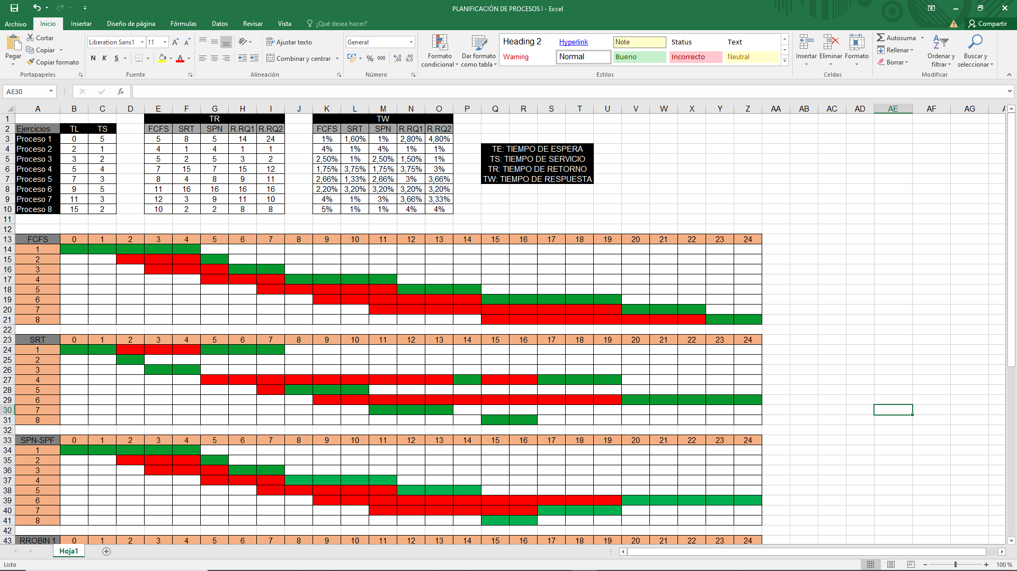

* A partir de ahí, se han desarrollado uno a uno los sistemas de planificación. El primero ha sido el **FCFS** (First Come First Served). La política de este sistema es no preferente, lo cual significa que el proceso se apropia del procesador; en consecuencia, el proceso, cuando llega al uso del procesador, no lo libera hasta terminar o ocurra una interrupción.

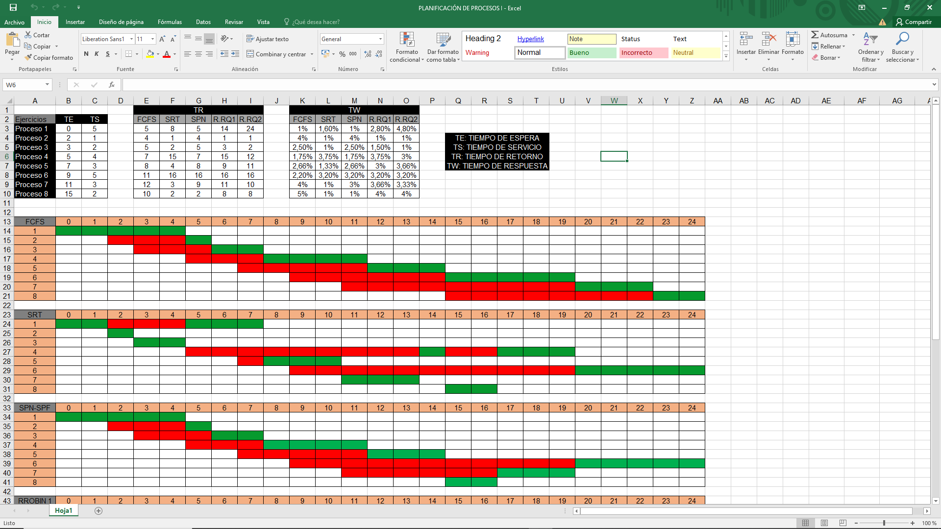

Esta primera política de planificación consiste en que el procesador ejecuta cada proceso hasta que termina. Los procesos que entran en cola permanecen así hasta que les toque su ejecución. No es una política muy utilizada, puesto que puede monopolizar el procesador.

* El segundo sistema de planificación usado es el **SRT** (Shortest Remaining Time). En este, el proceso de menor tiempo de ejecución es una política preferente (el proceso no se apropia del procesador) donde el primero es el más corto, es el proceso que tiene menos tiempo para ejecutar.

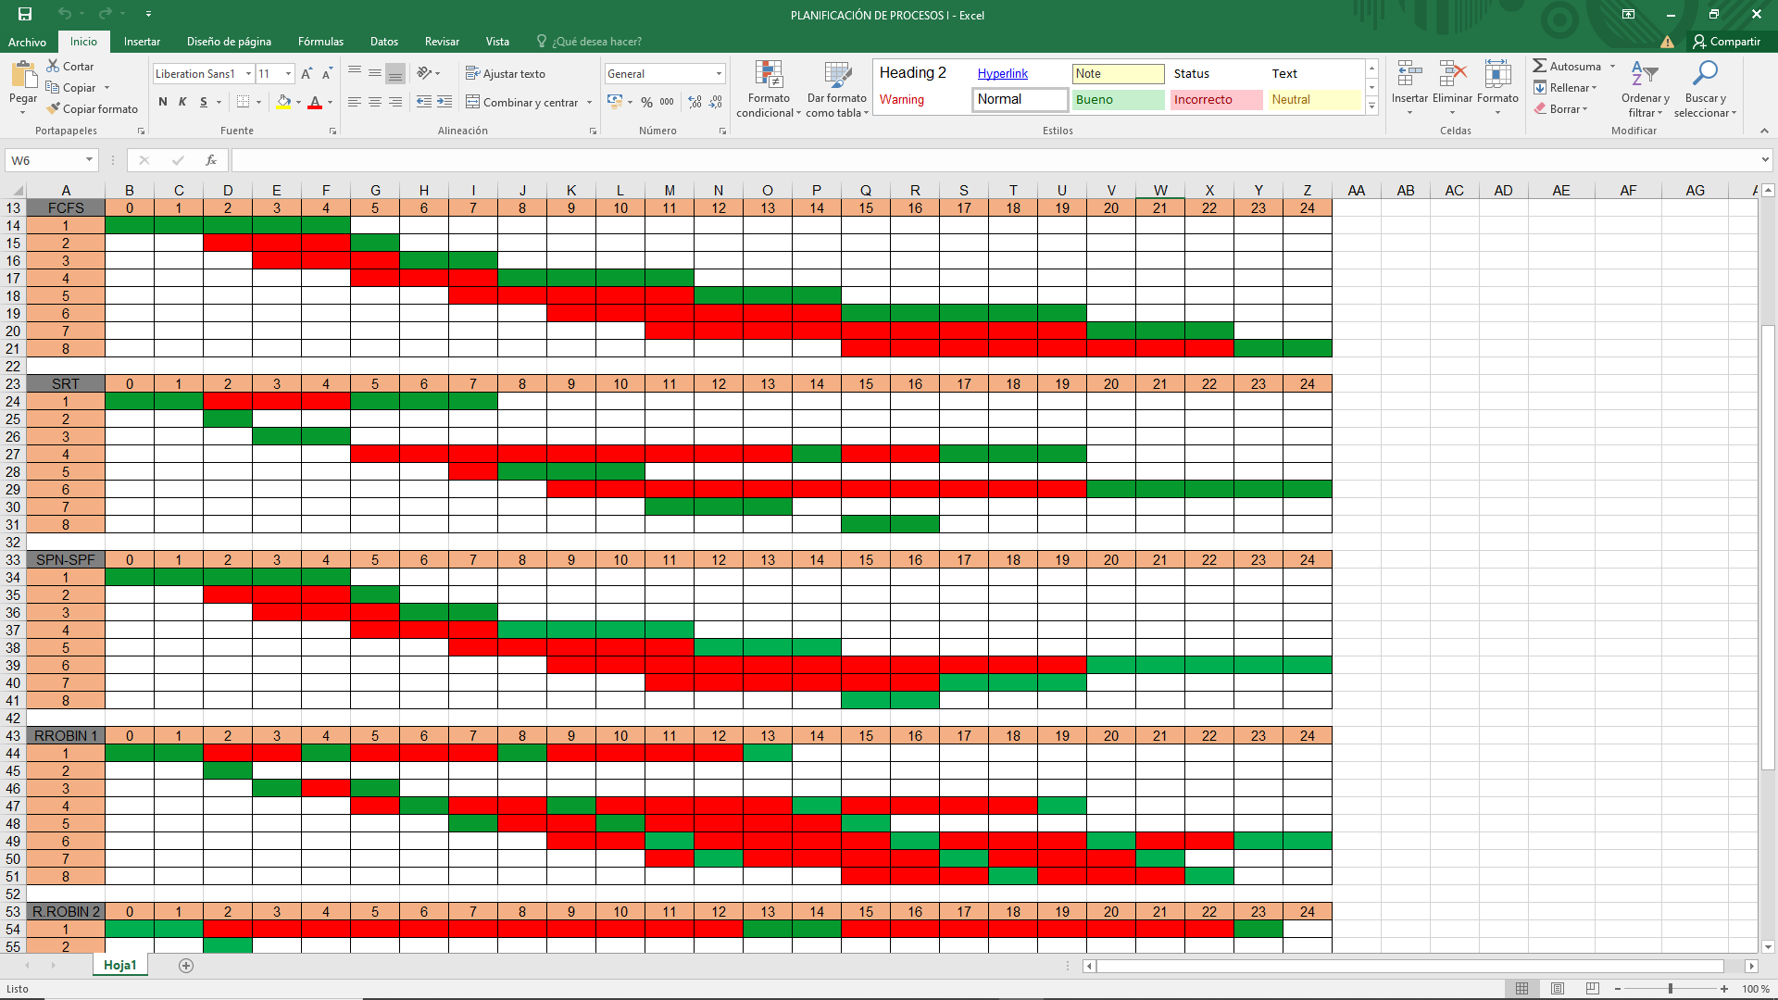

Siempre ejecuta primero aquellos procesos a los que les queda menos tiempo para terminar (útil en sistemas de tiempo compartido).

* En tercer lugar, se encuentra la politica de planificación **SPN** (Shortest Process Next). Es una política no preferente, la cual toma de la cola de procesos el que necesite menos tiempo de ejecución para realizar su trabajo.

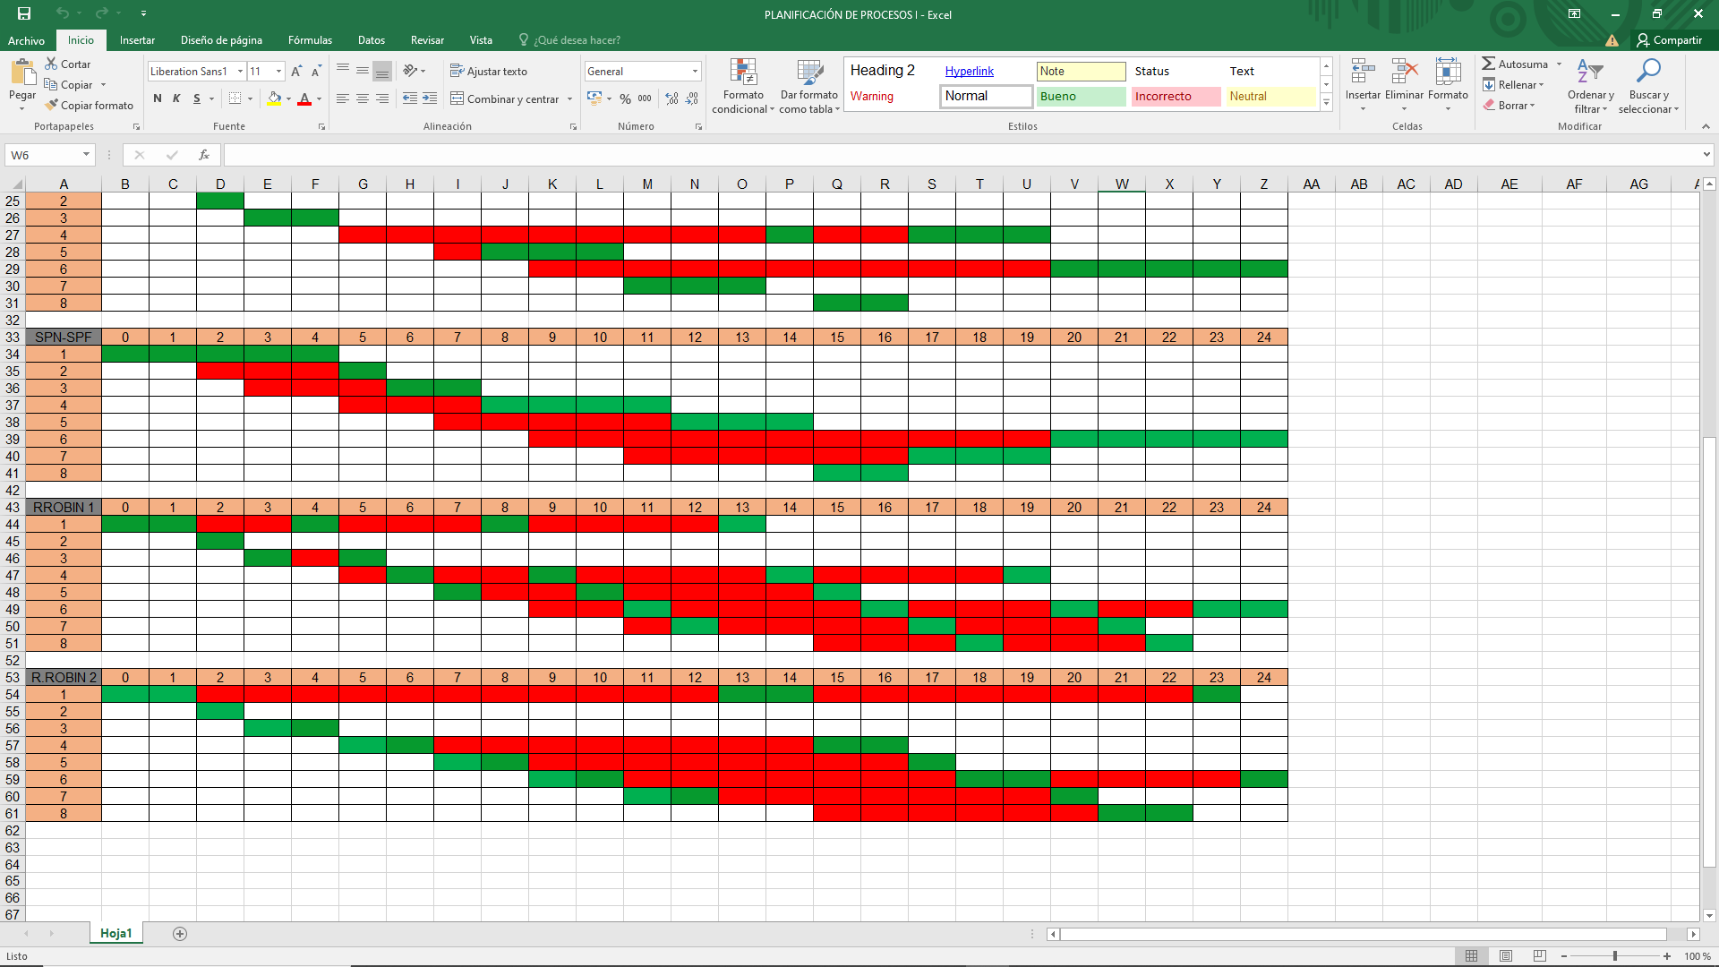

* Por último, se encuentra la política preferente **Round Robin**, la cual se divide en quantum 1 y quantum 2.

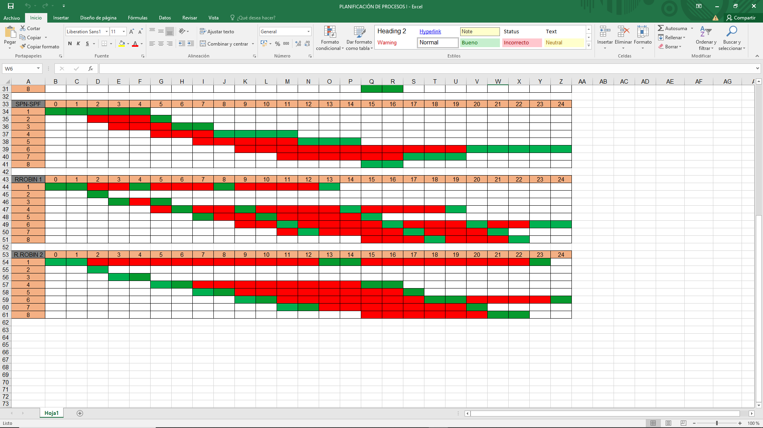

Consiste en conceder a cada proceso en ejecución una variable de tiempo “q” (quantum), en la cual, transcurrida esta cantidad de tiempo, si el proceso no ha terminado, se devuelve al final de la cola asignándole así el procesador al siguiente proceso por su correspondiente quantum.

La única diferencia entre RR Quantum 1 y RR Quantum 2 es que, la cantidad de tiempo en ejecución es de 1 quantum y 2 quantums respectivamente.

* Por último, se pedían los tiempos de retorno (uso total del espacio de direcciones, TS+TE, tiempo total del uso del procesador) y la tasa de respuesta (TR/TS).

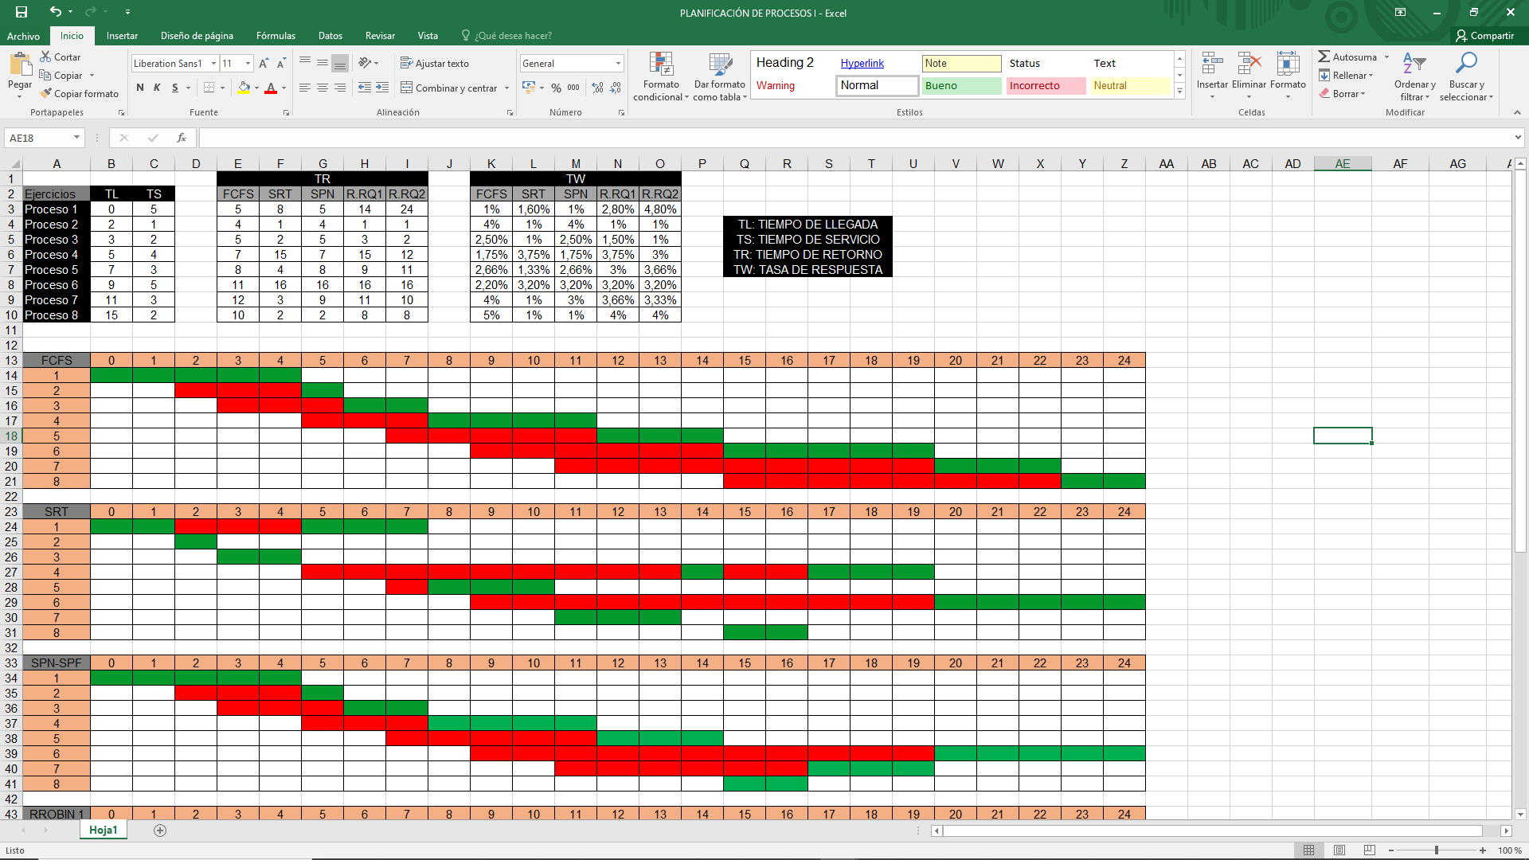

En el segundo ejercicio, se pedían en los sistemas de planificación 11 procesos.

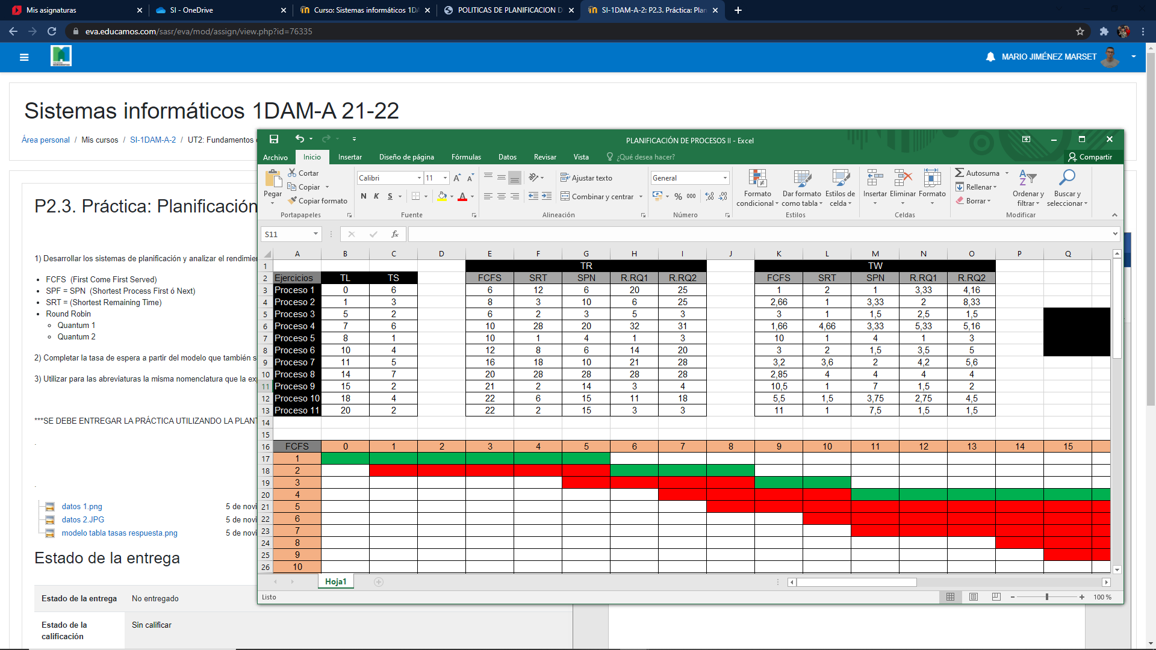

* A partir de ahí, se han desarrollado uno a uno los sistemas de planificación. El primero ha sido el **FCFS** (First Come First Served). La política de este sistema es no preferente, lo cual significa que el proceso se apropia del procesador; en consecuencia, el proceso, cuando llega al uso del procesador, no lo libera hasta terminar o ocurra una interrupción.

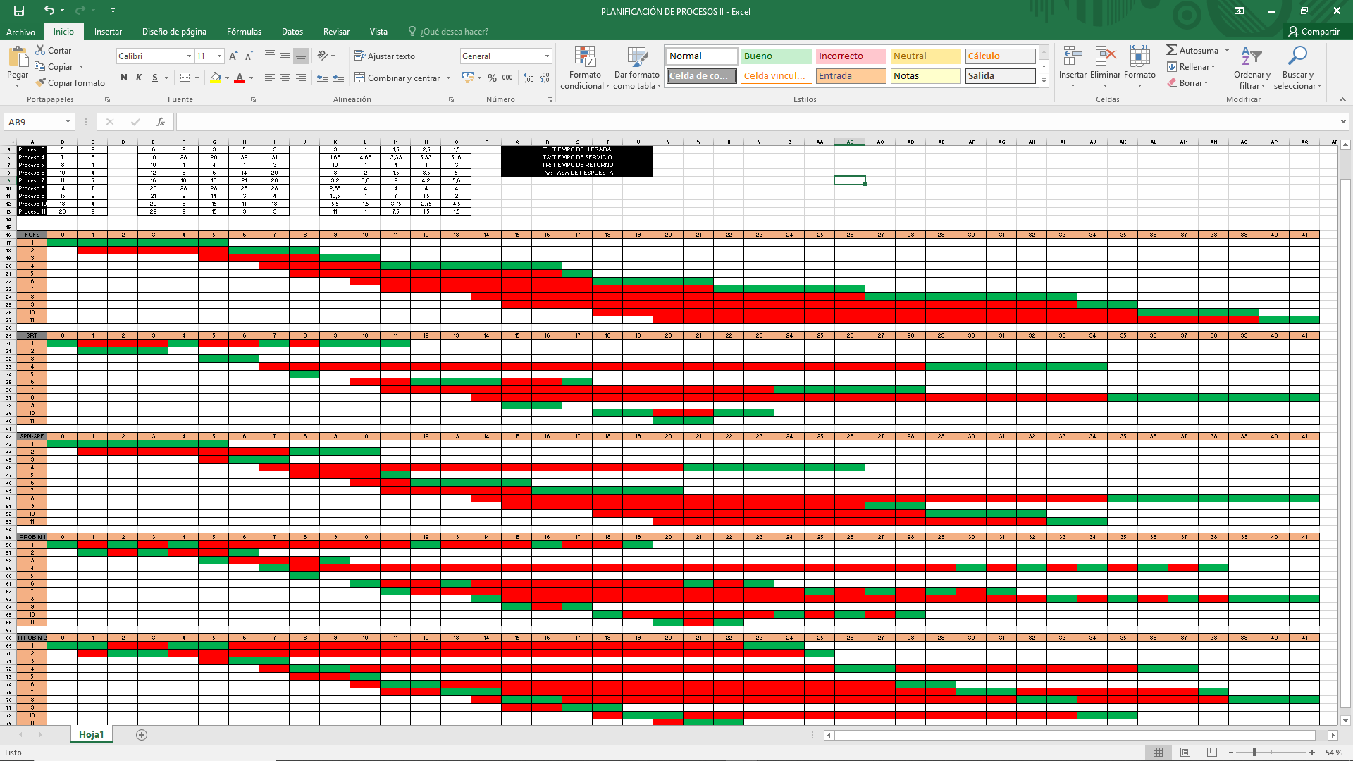



Esta primera política de planificación consiste en que el procesador ejecuta cada proceso hasta que termina. Los procesos que entran en cola permanecen así hasta que les toque su ejecución. No es una política muy utilizada, puesto que puede monopolizar el procesador.

* El segundo sistema de planificación usado es el **SRT** (Shortest Remaining Time). En este, el proceso de menor tiempo de ejecución es una política preferente (el proceso no se apropia del procesador) donde el primero es el más corto, es el proceso que tiene menos tiempo para ejecutar.





Siempre ejecuta primero aquellos procesos a los que les queda menos tiempo para terminar (útil en sistemas de tiempo compartido).

* En tercer lugar, se encuentra la politica de planificación **SPN** (Shortest Process Next). Es una política no preferente, la cual toma de la cola de procesos el que necesite menos tiempo de ejecución para realizar su trabajo.





* Por último, se encuentra la política preferente **Round Robin**, la cual se divide en quantum 1 y quantum 2.

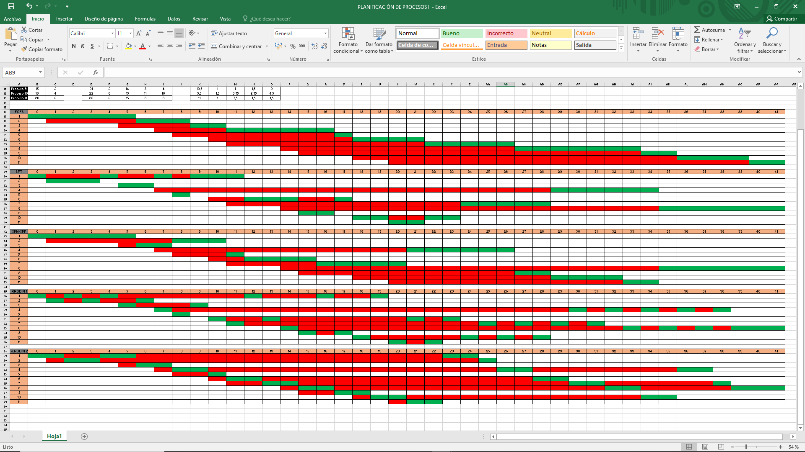







Consiste en conceder a cada proceso en ejecución una variable de tiempo “q” (quantum), en la cual, transcurrida esta cantidad de tiempo, si el proceso no ha terminado, se devuelve al final de la cola asignándole así el procesador al siguiente proceso por su correspondiente quantum.

La única diferencia entre RR Quantum 1 y RR Quantum 2 es que, la cantidad de tiempo en ejecución es de 1 quantum y 2 quantums respectivamente.

* Por último, se pedían los tiempos de retorno (uso total del espacio de direcciones, TS+TE, tiempo total del uso del procesador) y la tasa de respuesta (TR/TS).

